LOGICIEL ECOPLANNING
Logiciel de gestion de projets pour les différents spécialistes du Bâtiment et de l’Ingénierie en vue de l‘organisation de chantiers et de la planification et du suivi des travaux TCE,

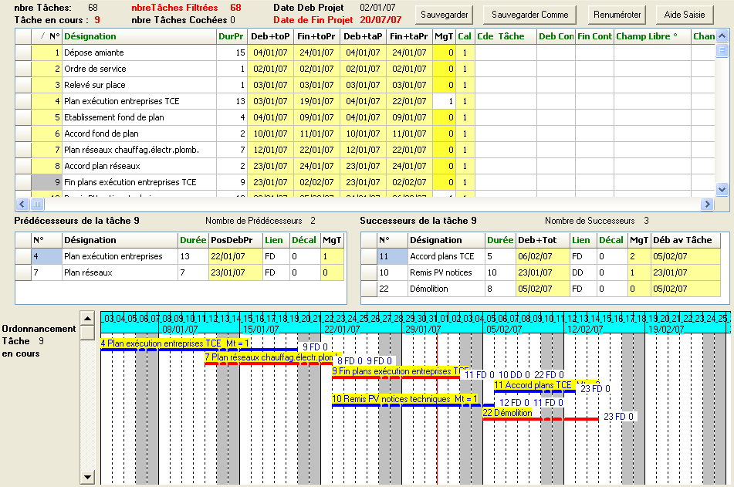
Facilité d’utilisation

La majorité des intéressés pourront l’utiliser car Ecoplanning

(version 5.0) ne demande pas de connaissances spéciales.

Il permet, grâce à sa convivialité, de saisir aisément les données

des tâches puis de lier celles-ci entre elles en vue d’établir

rapidement plusieurs plannings prévisionnels d’un même projet.

Mais surtout lors d’une actualisation (version 5.1) il permet un

suivi simple, de connaître les conséquences des retards, les

dispositions à prendre, voire à recaler le planning par simulation

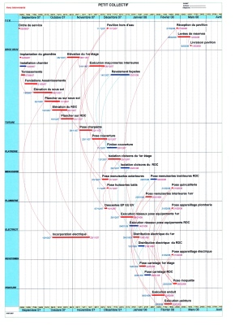

Avec Ecoplanning, c’est l’assurance d’être

plus efficace et plus opérationnel.

Qualité de ses impressions

Le Logiciel Ecoplanning, vous permet de nombreuses possibilités graphiques

pour répondre à des besoins spécifiques :

- d’obtenir à partir de l’affectation hiérarchisée aux tâches de 3 critères sur 4
niveaux, de nombreuses répartitions des tâches dans les plannings pour
répondre à des besoins particuliers

- de visualiser une ou plusieurs tâches sur une même ligne,

- d’imprimer, avec le principe agrandissement photo, un planning sur une seule
page, du format A4 au format A0, d’obtenir ce planning sous un fichier PDF

Avec Ecoplanning, vous établirez, des plannings
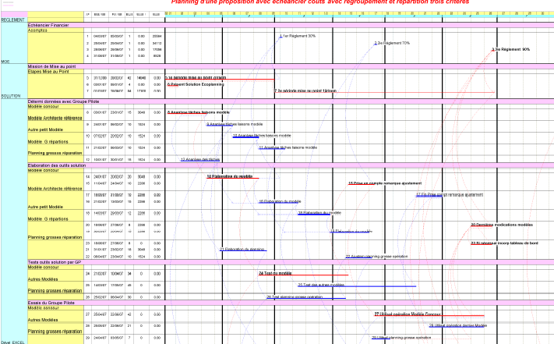
professionnels
Nombreuses références

Autres possibilités

Des modules complémentaires pour la maîtrise du temps sont
disponibles ou en cours.
En particulier, celui de la récupération directe (sous Excel) des
données des articles d’un devis d’une opération, dans les tâches
d’un planning ébauche mémorisé, et ceci en vue d’obtenir le
planning prévisionnel correspondant..

Visitez notre site www.ecoplanning.fr Demandez : une documentation, un CD de démonstration

